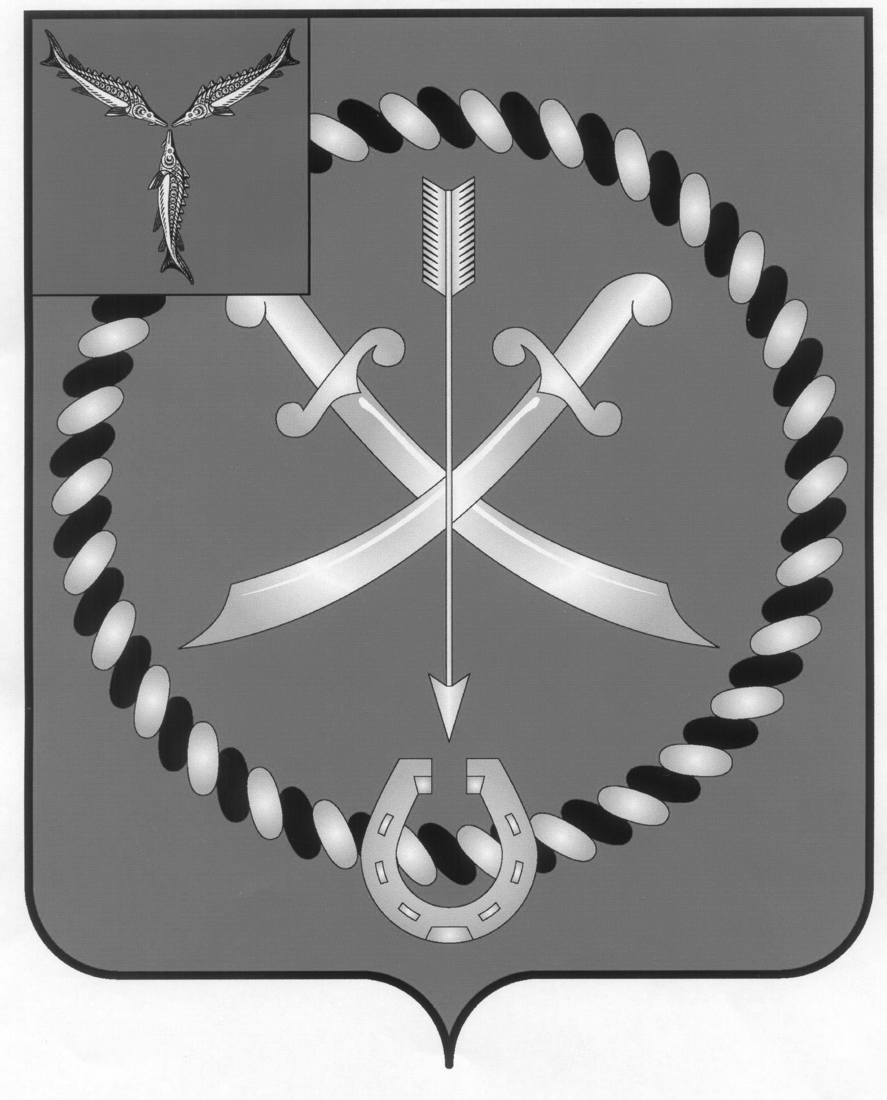
СОБРАНИЕ
ДЕПУТАТОВ РТИЩЕВСКОГО МУНИЦИПАЛЬНОГО РАЙОНА
САРАТОВСКОЙ ОБЛАСТИ

РЕШЕНИЕ

от 15 сентября 2017 года № 19-130

О досрочном прекращении полномочий
Главы Ртищевского муниципального
района Саратовской области

В соответствии с пунктом 2 части 6 статьи 36 Федерального закона от 6 октября 2003 года № 131-ФЗ «Об общих принципах организации местного самоуправления в Российской Федерации», пунктом 2 части 2 статьи 29 Устава Ртищевского муниципального района Саратовской области, на основании заявления об отставке по собственному желанию Главы Ртищевского муниципального района Саратовской области Санинского Александра Петровича от 11 сентября 2017 года Собрание депутатов Ртищевского муниципального района Саратовской области
РЕШИЛО:
1. Прекратить досрочно полномочия Главы Ртищевского муниципального Саратовской области Санинского Александра Петровича с 15 сентября 2017 года.
2. Настоящее решение вступает в силу со дня его принятия.
3. Настоящее решение опубликовать в газете «Перекресток России» и разместить на официальном сайте администрации Ртищевского муниципального района в информационно-телекоммуникационной сети «Интернет».

Председатель Собрания депутатов
Ртищевского муниципального района
Саратовской области Н.А. Агишева

